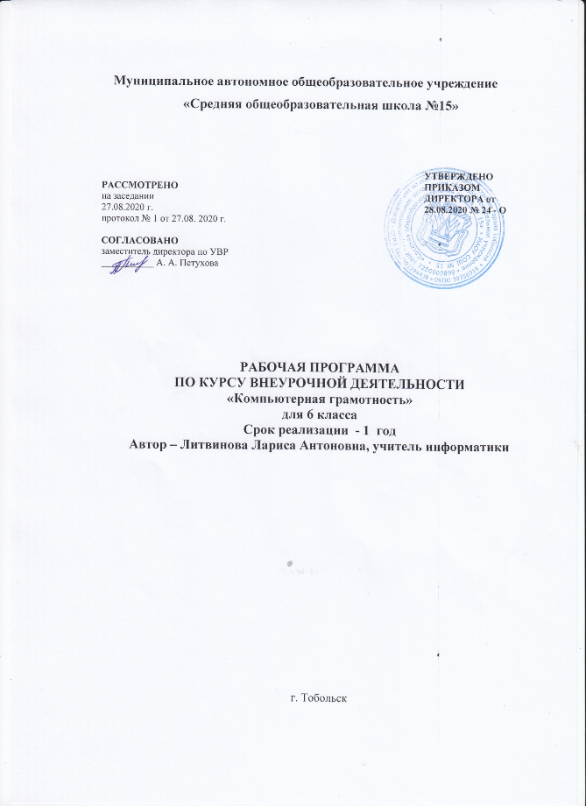

1.Планируемые результаты
Личностные образовательные результаты.
- широкие познавательные интересы, инициатива и любознательность, мотивы познания и творчества;
- готовность и способность учащихся к саморазвитию и реализации творческого потенциала;
- готовность к повышению своего образовательного уровня и продолжению обучения использованием средств и методов информатики и ИКТ;
- интерес к информатике и ИКТ, стремление использовать полученные знания в процессе обучения другим предметам и в жизни;
- основы информационного мировоззрения - научного взгляда на область информационных процессов в живой природе, обществе, технике как одну из важнейших областей современной действительности;
- способность увязать учебное содержание с собственным жизненным опытом
и личными смыслами, понять значимость подготовки в области информатики и ИКТ в условиях развития информационного общества;
- готовность к самостоятельным поступкам и действиям, принятию ответственности за их результаты; готовность к осуществлению индивидуальной и коллективной информационной деятельности;
- способность к избирательному отношению к получаемой информации за счет умений ее анализа и критичного оценивания; с ответственное отношение к информации с учетом правовых и этических аспектов ее распространения;
- развитие чувства личной ответственности за качество окружающей информационной среды;
- способность и готовность к принятию ценностей здорового образа жизни за
счет знания основных гигиенических, эргономических и технических условий безопасной эксплуатации средств ИКТ.
Метапредметные образовательные результаты.
Основные метапредметные образовательные результаты, достигаемые в процессе пропедевтической подготовки школьников в области информатики и ИКТ:
- уверенная ориентация учащихся в различных предметных областях за счет осознанного использования при изучении школьных дисциплин таких общепредметных понятий как «объект», «система», «модель», «алгоритм»;
- владение умениями организации собственной учебной деятельности, включающими: целеполагание как постановку учебной задачи на основе соотнесения того, что уже известно, и того, что требуется установить;
- планирование - определение последовательности промежуточных целей с учетом конечного результата, разбиение задачи на подзадачи, разработка последовательности и структуры действий, необходимых для достижения цели при помощи фиксированного набора средств;
- контроль - интерпретация полученного результата, его соотнесение с имеющимися данными с целью установления соответствия или несоответствия (обнаружения ошибки);
- коррекция - внесение необходимых дополнений и корректив в план действий в случае обнаружения ошибки;
- оценка - осознание учащимся того, насколько качественно им решена учебно-познавательная задача;
- владение основными универсальными умениями информационного
характера: постановка и формулирование проблемы, поиск и выделение необходимой информации, применение методов информационного поиска, структурирование и визуализация информации, выбор наиболее эффективных способов решения задач в зависимости от конкретных условий;
и широкий спектр умений и навыков использования средств информационных и
коммуникационных технологий для сбора, хранения, преобразования и передачи различных видов информации (работа с текстом, звуком и графикой в среде соответствующих редакторов,
хранение обработка информации, поиск, передача и хранение информации);
- владение основами продуктивного взаимодействия и сотрудничества со сверстниками и взрослыми: умение правильно, четко и однозначно сформулировать мысль в понятной собеседнику форме, умение осуществлять в коллективе совместную информационную деятельность, в частности при выполнении проекта, умение выступать перед аудиторией, представляя ей результаты своей работы с помощью средств ИКТ.
- Содержание курса
Вводное занятие -1 часа
Знакомство с компьютерным кабинетом. Правила поведения в кабинете информатики. Техника безопасности при работе на компьютерах.
Повторение - 3 часов
ОС Windows. Графический редактор Paint. Инструменты рисования. Работа с объектами. Вставка графического объекта в текстовый документ. Связывание и внедрение. Творческая работа. Графические возможности MS Word. Объекты WordArt.
Методы упорядочения и объединения объектов - 3 часов
Изменение порядка расположения объектов. Выравнивание объектов на рабочем листе и относительно друг друга. Методы объединения объектов: группирование, комбинирование, сваривание. Исключение одного объекта из другого.
Эффект объема - б часов
Метод выдавливания для получения объемных изображений. Перспективные и изометрические изображения. Закраска, вращение, подсветка объемных изображений.
Разработка собственного проекта.
Перетекание - 5 часов
Создание технических рисунков. Создание выпуклых и вогнутых объектов. Получение художественных эффектов.
Работа с текстом - 6 часов
Особенности простого и фигурного текста. Оформление текста. Размещение текста вдоль траектории. Создание рельефного текста. Масштабирование, поворот и перемещение отдельных букв текста. Изменение формы символов текста.
Проверочная практическая работа.
Работа с фотографией - 3 часов
Особенности градации цвета. Ретуширование фотографий, создание объемной фигуры. Правильный подбор оформления фотографии.
Проектная деятельность - 4 часа
Вводное занятие -1 час
1 | Знакомство с компьютерным кабинетом. Правила поведения в кабинете информатики. Техника безопасности при работе на компьютерах. | 1
Повторение - 3 часа
2 | ОС Windows. Графический редактор Paint. Инструменты рисования. | 1
3 | Работа с объектами. Вставка графического объекта в текстовый документ. Связывание и внедрение. | 1
4 | Творческая работа. Графические возможности MS Word. Объекты WordArt. | 1
Методы упорядочения и объединения объектов - 3 часа
5 | Изменение порядка расположения объектов. Выравнивание объектов на рабочем листе и относительно друг друга. | 1
6 | Методы объединения объектов: группирование, комбинирование, сваривание. Исключение одного объекта из другого. | 1
7 | Творческая работа | 1
Эффект объема 6 часов
8 | Метод выдавливания для получения объемных изображений | 1
9 | Перспективные и изометрические изображения. | 1
10 | Закраска, вращение, подсветка объемных изображений. | 1
11 | Разработка собственного проекта. | 1
12 | Работа над проектом | 1
13 | Работа над проектом | 1
Перетекание - 5 часов
14 | Создание технических рисунков. | 1
15 | Создание выпуклых и вогнутых объектов | 1
16 | Получение художественных эффектов. | 1
17 | Творческая работа | 1
18 | Творческая работа | 1
6. Работа с текстом - 6 часов
19 | Особенности простого и фигурного текста. | 1
20 | Оформление текста. Размещение текста вдоль траектории | 1
21 | Создание рельефного текста | 1
22 | Масштабирование, поворот и перемещение отдельных букв текста. | 1

23 | Изменение формы символов текста | 1
24 | Проверочная практическая работа | 1
Работа с фотографией - 3 часа
25 | Особенности градации цвета. | 1
26 | Ретуширование фотографий, создание объемной фигуры | 1
27 | Правильный подбор оформления фотографии | 1
28 | Творческая работа | 1
29 | Творческая работа | 1
30 | Творческая работа | 1
Проектная деятельность - 4 часа
31 | Разработка проекта | 1
32 | Работа над проектом | 1
33 | Работа над проектом | 1
34 | Работа над проектом | 1

